Pirkimų sąlygų,
2 priedas

TECHNINĖ SPECIFIKACIJA

Žymuo | Medžiagų gaminių pavadinimas | Panaudojimo sritis | Charakteristika, techniniai ir įrengimo reikalavimai
TS 01 |  | Sienos | Plieninių ir medinių durų angų užpildymo išardymas mūre sienose, nukapojant tinką. 1-24 patalpoje esančias duris demontuoti su išaugojimu.
TS 02 | Durys | Sienos | Plastikinės balkono ir vidaus durys (M2 bloko). 1 vnt. plastikinės durys, išmatavimai 2100x900 mm. Durų rėmas ir varčia turi būti pagaminti iš aukštos kokybės plastiko. Profilio sistema ne mažiau kaip 5 kamerų. Su įmontuota spyna. Varčios vidus užpildytas polisteriniu putplasčiu. Atsparumas ugniai- B1 klasė DIN 4102. Rudos spalvos. Durų stakta prie sienos tvirtinama specialiais ankeriniais varžtais, o tarpai tarp staktos ir sienos užsandarinami mažai besiplečiančiomis putomis. Durų specifikaciją derinama su užsakovu.
TS 03 | Montažinės putos |  | Tarpai tarp staktos ir sienos užsandarinami mažai besiplečiančiomis putomis. Durų staktų sandūrų su siena izoliavimas montavimo putomis, kai sandūros skerspjūvio plotas 10 cm2.
TS 04 | Tinkas | Angokraštis | Tinkuojami angokraščiai tiek iš vidaus ir išorės. Tinkavimui naudojamas kalkinis skiedinys. Tinkuojamas paviršius turi būti nuvalytas nuo dulkių, panaikintos riebalinės dėmės ir gerai sudrėkintas. Tinką sudaro paruošiamasis, išlyginamasis, dengiamasis sluoksnis. Tinko sluoksniai dedami tik sukietėjus ankstesniam. Kiekvieną tinko sluoksnį, išskyrus paruošiamąjį reikia išlyginti. Išlygintas ir pakankamai sukietėjęs dengiamasi sluoksnis tolygiai drėkinamas ir užtrinamas. Bendras tinko storis turi būti ne daugiau 20 mm. Nuokrypiai nuo vertikalės ir horizontalės: vienam metrui – 2 mm; visam patalpos aukščiui ar ilgiui 6 mm. Plyšius mūrinėse sienose užtaisymas cementiniu skiediniu. Durų staktų sandūrų su siena izoliavimas montavimo putomis, kai sandūros skerspjūvio plotas 20 cm2.
TS 04 | Glaistas | Sienos | Sienų vidinių paviršių glaistymas gipsiniu glaistu. Sienos turi būti švarios, be dulkių, reibalų, senų dažų likučių ar kitų nešvarumų. Paviršius neturėtų būti pernelyg drėgnas.
TS 04 | Gruntas, | Sienos | Nugruntuojama sukibimą gerinančiu gruntu, nutepamos hidroizoliacinę mastiką.
TS 04 | Dažai | Sienos | Gerasis tinkuotų sienų dažymas vandens emulsiniais dažais. Dažomas paviršius turi būti sausas, švarus. Paruoštų lubų dažymas vandens emulsiniais dažais. Kokybės reikalavimai: paviršiai turi būti vieno tono, matinio arba blizgančio paviršiaus. Negali būti pūslių, raukšlių, dažų kruopelių, nelygumų, teptuko ar volelio žymių. Dažų sluoksnis turi būti tvirtai ir tolygiai sukibęs su dengiamuoju paviršiumi. Nudažytas paviršius turi netepti. Naudojami paviršių dažymas emulsiniais dažais voleliu, kai yra pirmas sluoksnis ir 1 kartotini. Spalva parenkama pagal esamą spalvą arba derinti su užsakovu.
TS 05 | Signalizacijos davikliai |  | Durų apsauginės signalizacijos automatinių daviklių DEMONTAVIMAS su išsaugojimu ir SUMONTAVIMAS į pradinę padėtį.
TS 06 | Šarvuotos durys | Angokraštis | *Pridedama durų specifikaciją.
TS 07 | Durų apvadai | Angokraštis | Durų apvadų iš minkštų veislių medienos montavimas
TS 08 | Durys | Angokraštis | Iš patalpos 1-24, išmontuotas duris su išsaugojimu, sumontuoti į patalpą 1-31.
TS 09 | Šiukšlės |  | Ūkinių šiukšlių valymas iš patalpų. Statybinių šiukšlių išvežimas pakraunant rankiniu būdu. Transportuojant statybines šiukšles už kiekvieną papildomą kilometrą pridėti.

OBJEKTO PLANAS

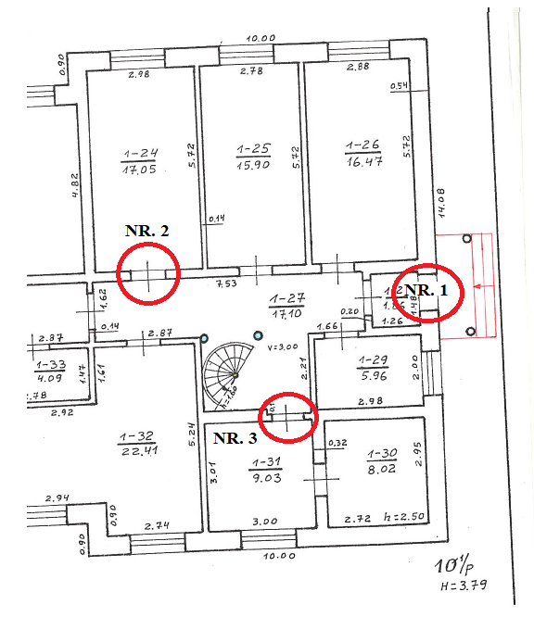

TS - 06 DURŲ TECHNINĖ SPECIFIKACIJA

I SKYRIUS
BENDRIEJI REIKALAVIMAI

- Durų, jos spynų ir elektromagnetinės sklendės privalo būti naujos (negali būti atnaujintos, restauruotos (angl. refurbished), nenaudotos, pateiktos nepažeistame gamykliniame įpakavime (jeigu toks įpakavimas buvo).
- Durų, jos spynų ir elektromagnetinės sklendės dokumentacija turi būti lietuvių arba anglų kalbomis.
- Parduodama kartu su visomis medžiagomis, reikalingomis durims ir staktai sumontuoti.

II SKYRIUS
SPECIALIEJI REIKALAVIMAI

Durys ir spynos
- Durų varčios ir staktos testavimas turi būti atliktas pagal 1627 standartą:
  - turi atitikti ne žemesnės kaip RC3 saugumo klasės reikalavimus;
  - duryse neturi būti stiklo.
- Duryse turi būti įrengti ne mažiau kaip du užraktai:
  - pirmas užraktas su cilindrine šerdimi, kurios testavimas atliktas pagal 1303 standartą, atitinkančia ne žemesnės kaip 4 saugumo klasės reikalavimus raktui ir ne žemesnės kaip 1 saugumo klasės reikalavimus cilindro atakai;
  - antras užraktas yra plokštelinis;
  - abiejų užraktų korpusų testavimas turi būti atliktas pagal 12209 standartą ir atitikti ne žemesnio kaip 4 lygio reikalavimus.
- Durų rankenos:
  - Išorinė durų rankena turi būti įrengta fiksuota – „burbulas“ – nevaldantis spynos spragtuko (liežuvėlio), o iš išorės numatytas avarinis jo atidarymas raktu.
  - Vidinėje pusėje įrengiama durų rankena, kuri gali valdyti spynos spragtuką (liežuvėlį).

Elektromagnetinė sklendė (tiesioginio veikimo)
- Voltažas ne mažiau negu 10 V.
- DIN kryptis – universali.
- Perstatomas liežuvėlis (FaFix).
- Atsparumas įsilaužimui ne mažiau negu 3 000 N.
- Matmenys – 75 x 20,5 x 28 mm (+/- 5 mm).
- Fafix perstatymas (žingsnis 1 mm) – 3 mm (+/- 0,5 mm).
- Darbinė temperatūra – nuo -15 ˚C iki + 40 ˚C.
- Testuotas atidarymų skaičius ne mažiau negu 200 000.
- Montavimo pozicija – horizontali ir vertikali.
- Įtampos tolerancija +/- 1 V.
- Varža ne mažiau negu 40 Ohm.
- Nominalus srovės suvartojimas DC – 260 mA (+/- 20 mA).
- Nominalus srovės suvartojimas DC (stabilizuota) – 270 mA (+/-20 mA).
- Maksimalus spaudimas į liežuvėlį DC – 30 N (+/-5 N).
- Maksimalus spaudimas į liežuvėlį DC (stabilizuota) – 10 N (+/-5 N).

Visos konstrukcijos bendri reikalavimai
- Visa techninėje specifikacijoje nurodyta konstrukcija turi atitikti 2 050 x 1200 mm parametrus.
- Įrengti durų pritraukėją, kurio uždarymo eiga turi būti reguliuojama ir atitikti varčios svorį.
- Stakta tvirtinama ne mažiau kaip šešiuose taškuose ne mažesnio kaip 14 mm skersmens metaliniais strypais arba varžtais, arba ne mažesnio kaip 12 mm skersmens ir 150 mm ilgio mūrvinėmis.
- Tarpas tarp staktos ir sienos įdėjus strypus užliejamas cemento skiedinio mišiniu.
- Tarpas tarp varčios ir staktos ne didesnis nei 6 mm.
- Vyrių pusėje montuojami ne mažiau kaip trys ne mažesnio kaip 12 mm skersmens ir 15 mm ilgio metaliniai kaiščiai.

III SKYRIUS
GARANTIJA IR SERTIFIKAVIMAS

- Durims, jos spynoms ir elektromagnetinei sklendei turi būti suteikta garantija ne trumpesniam laikotarpiui, kaip tas, kurį suteikia įrangos gamintojas.
- Garantinis laikotarpis skaičiuojamas nuo priėmimo–perdavimo akto pasirašymo datos arba nuo gamintojo suteiktos garantijos pradžios nepraėjus daugiau negu 12 mėn. nuo pagaminimo.
- Garantiniu laikotarpiu, po užsakovo pranešimo (telefonu ar el. paštu), tiekėjas privalo atlikti darbus, remontuoti ar pakeisti sugedusią įrangą savo lėšomis per trumpiausią, technologiškai įmanomą laiką, įskaitant transportavimo išlaidas.
- Durų, jos spynų ir elektromagnetinės sklendės garantinis remontas privalo būti atliktas durų sumontavimo vietoje, nesant galimybei to padaryti – durys, jos spynos ar elektromagnetinė sklendė pakeičiama kitomis šią specifikaciją atitinkančiomis durimis, jos spynomis ar elektromagnetine sklende tą pačią darbo dieną.
- Durys, jos spynos ir elektromagnetinė sklendė privalo būti oficialiai sertifikuotos ir turėti sertifikato pažymėjimą arba sertifikato atitikmenį, kuris pardavimo metu bus perduotas pirkėjui.
- Durų varčios ir staktos testavimo, atlikto pagal 1627 standartą, sertifikate ar jo atitikmens dokumente saugumo klasė privalo būti nurodyta tokiu formatu, kuris nurodytas šios techninės specifikacijos 4.1 papunktyje.

DURŲ PAVYZDŽIAI

Nr. | Tipas | Vnt. | Patalpa | Aprašymas
1. | 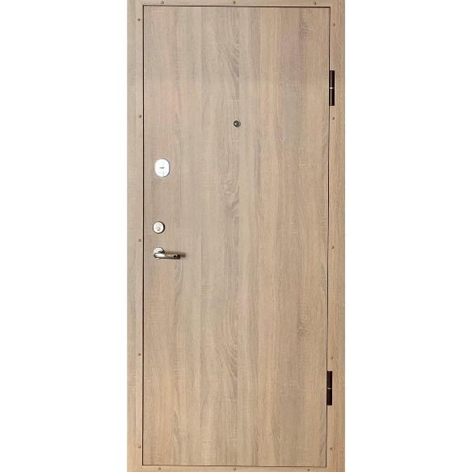 | 1 | NR.2  1-24 | Matmenys 2100x900 mm. Šarvuotos vidaus durys. Spalva: ruda, šviesiai ruda, riešuto. Specifikacija priededama. TS-06
2. | 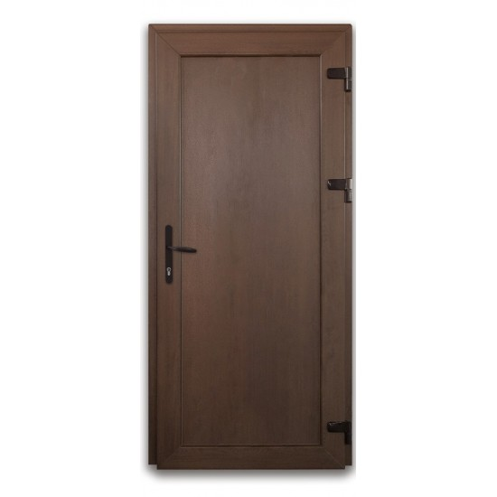 | 1 | NR.1  1-28 | Matmenys 2100x900 mm. Plastikinės lauko durys. Spalva: rudos. Laukinės plastikinės durys su užpildu.

